汇编语言第五次实验
姓名：董自经 班级：计科221 学号：19222126
一、实验目的
利用 8086 控制 8259 可编程中断控制器，实现对外部中断的响应和处理。要求程序中每次中 断进行计数，并将计数结果用 8255 的 PA 口输出到发光二极管显示。学习 8086 与 8259 的连接方法以及8086 对 8259 的编程控制方法。
二、实验内容
使用8086芯片，8259芯片以及74HC373、74LS138、电阻、按钮、灯泡组成一个验证中断控制的电路
1.实验流程
使用8086芯片与8259芯片实现一个中断控制器的作用，通过8086芯片输入控制信号，由总线输出，8259和BUTTON组成中断控制输入，连入8255控制芯片对小灯泡进行控制。
由中断入口1进入程序后计数器减一，计算所得值通过8255输出到LED之后，中断返回，再由中断入口2进入程序，计数器加一，计算值由8255输出到LED返回。
2.实验代码(老师给出)
MODE EQU 80H ; 8255 工作方式
MODE EQU 80H ; 8255 工作方式
PA8255 EQU 8000H ; 8255 PA 口输出地址
CTL8255 EQU 8006H
ICW1 EQU 00010011B ; 单片 8259, 上升沿中断, 要写 ICW4
ICW2 EQU 00100000B ; 中断号为 20H
ICW4 EQU 00000001B ; 工作在 8086/88 方式
OCW1 EQU 00000000B ; 只响应 INT0 中断
CS8259A EQU 0C000H ; 8259 地址
CS8259B EQU 0C002H
CODE SEGMENT
ASSUME CS:CODE, DS: DATA,SS:STACK
ORG 800H
START:
MOV AX, DATA
MOV DS, AX
MOV AX, STACK
MOV SS, AX
MOV AX, TOP
MOV SP, AX
MOV DX, CTL8255
MOV AL, MODE
OUT DX, AL
CLI
PUSH DS
MOV AX ,0
MOV DS ,AX
MOV BX, 128 ;0X20 * 4 中断号
MOV AX, CODE
MOV CL, 4
SHL AX, CL ; X 16
ADD AX, OFFSET INTDEC ; 中断入口地址（段地址为 0）
MOV [BX], AX
MOV AX, 0
INC BX
INC BX
MOV [BX], AX ; 代码段地址为 0
MOV AX ,0
MOV DS ,AX
MOV BX, 156 ;0X27 * 4 中断号
MOV AX, CODE
MOV CL, 4
SHL AX, CL ; X 16
ADD AX, OFFSET INTINC ; 中断入口地址（段地址为 0）
MOV [BX], AX
MOV AX, 0
INC BX
INC BX
MOV [BX], AX ; 代码段地址为 0
POP DS
CALL IINIT
MOV AL, CNT ; 计数值初始为 0xFF,全灭
MOV DX, PA8255
OUT DX, AL
STI
LP: ; 等待中断，并计数。
NOP
JMP LP
IINIT:
MOV DX, CS8259A
MOV AL, ICW1
OUT DX, AL
MOV DX, CS8259B
MOV AL, ICW2
OUT DX, AL
MOV AL, ICW4
OUT DX, AL
MOV AL, OCW1
OUT DX, AL
RET
INTDEC:
CLI
MOV DX, PA8255
DEC CNT
MOV AL, CNT
OUT DX, AL ; 输出计数值
MOV DX, CS8259A
MOV AL, 20H ; 中断服务程序结束指令
OUT DX, AL
STI
IRET
INTINC:
CLI
MOV DX, PA8255
INC CNT
MOV AL, CNT
OUT DX, AL ; 输出计数值
MOV DX, CS8259A
MOV AL, 20H ; 中断服务程序结束指令
OUT DX, AL
STI
IRET
CODE ENDS
DATA SEGMENT
CNT DB 0FFH
DATA ENDS
STACK SEGMENT 'STACK'
STA DB 100 DUP(?)
TOP EQU LENGTH STA
STACK ENDS
END START
3.实验电路图
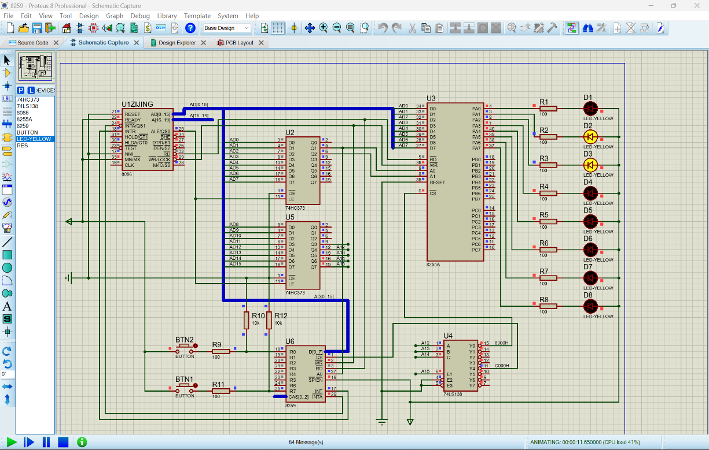
三、心得体会
在完成8259中断实验后，我深感收获颇丰。这个实验不仅帮助我理解了中断控制器8259的工作原理，还让我体验了通过编程进行硬件控制的乐趣。我了解到8259中断控制器的重要性。在计算机系统中，中断控制器8259扮演着关键角色，它负责处理和优先化来自不同外部设备的中断请求。通过8259，CPU可以与外部设备进行有效的通信和交互。这使我能更好地理解计算机硬件的工作机制。
其次，这个实验提升了我对硬件编程的理解。我学习了如何使用8259的中断控制功能，如何配置它的寄存器以处理不同的中断，甚至编写了代码来模拟中断事件的处理。这个过程让我深深感受到编程硬件的挑战性和满足感。在实验过程中，我遇到了许多困难和挑战，但是通过不断的学习和尝试，我最终成功地解决了问题。这个过程让我更加珍视学习的机会，也让我更加明白学习的价值。
最后，这个实验帮助我更好地理解了计算机系统的构成。通过控制8259中断控制器，我能更好地理解计算机系统中的硬件和软件之间的互动，以及CPU如何处理来自外部设备的请求。这使我能更全面地理解计算机系统的运作。

